Отчёт
о проведении Дня охраны труда
в ГУО «Ясли – сад № 126 г. Гомеля»

Ежегодно 28 апреля отмечается Всемирный день охраны труда. Международная организация труда объявила тему этого дня на 2017 год - «Оптимизация, сбор и использование данных по охране труда: укрепление основ культуры профилактики». Стремясь повысить внимание к масштабам и последствиям несчастных случаев и заболеваний, связанных с трудовой деятельностью, МОТ рассматривает охрану труда как один из приоритетных вопросов международной повестки дня и поддерживает на всех уровнях действия, направленные на ее укрепление.
По мнению многих специалистов в области охраны труда, профилактика – это наиболее действенный способ предотвратить несчастный случай на производстве, при этом никакая профилактика невозможна без тщательного анализа уже имеющейся информации о травматизме и заболеваемости в результате трудовой деятельности.
Данная повестка дня призвана привлечь внимание нанимателей, работников, профсоюзных комитетов к вопросам повышения информированности о состоянии охраны труда, о масштабах и последствиях производственного травматизма, профессиональных заболеваний, необходимости в улучшении систем уведомления, сбора и анализа данных по охране труда, профилактики травматизма на производстве.
Эффективность работы учреждения по вопросам снижения и предупреждения травматизма, укрепления производственной дисциплины и улучшения условий труда ежегодно рассматриваются на заседаниях Совета дошкольного учреждения, педагогических советах, совещаниях при заведующем, собраниях трудового коллектива.
Согласно утверждённому Плану мероприятий по подготовке и проведению Дня охраны труда в дошкольном учреждении были проведены следующие мероприятия:

- Оформлен стенд, посвященный Дню охраны труда, и обновлена информация в уголках для родителей

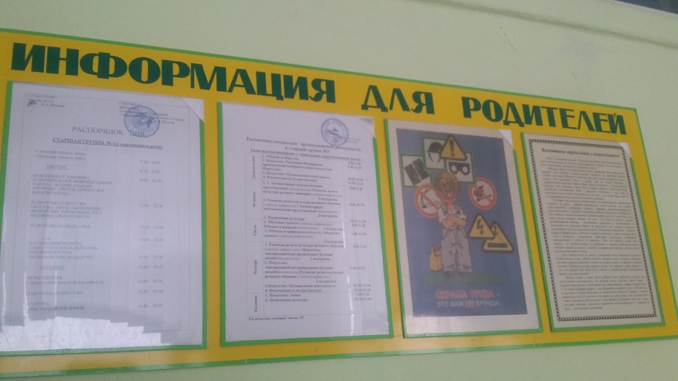

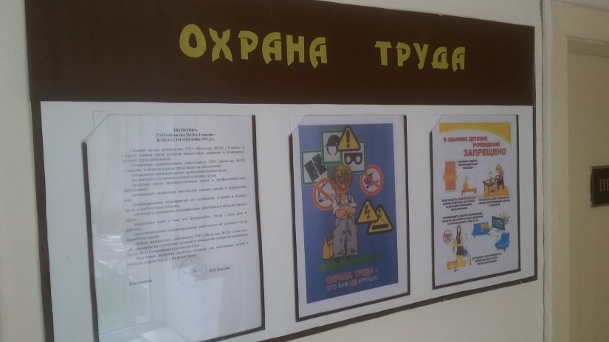

- Проведена выставка рисунков «Охрана труда глазами детей»

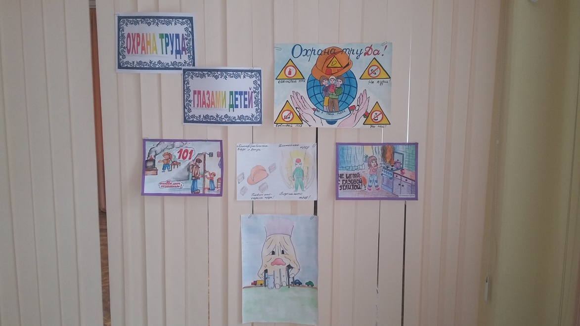

- Проведены беседы с воспитанниками старших и средних групп по безопасности жизнедеятельности под девизом «Не бывает маленьких мелочей в охране жизни и здоровья»

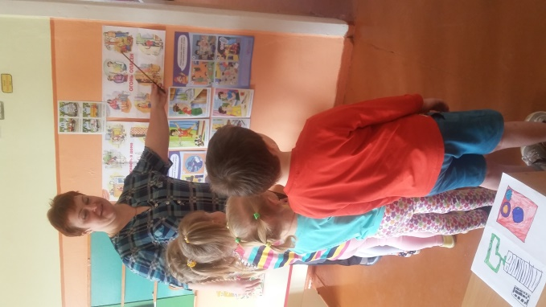
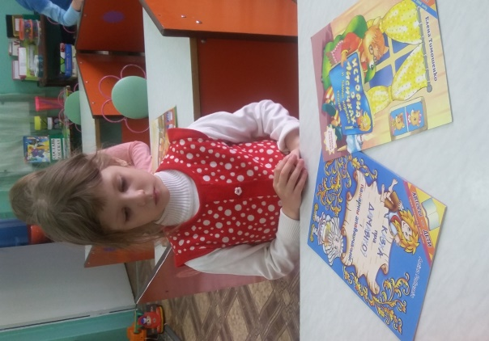
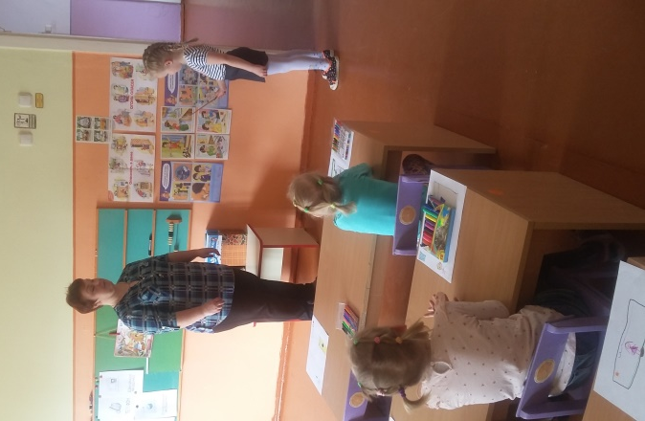

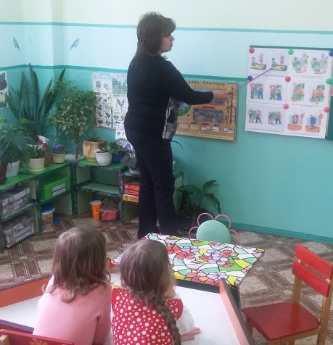
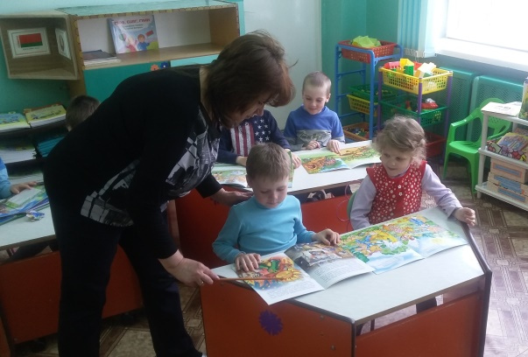

- На территории дошкольного учреждения был проведен республиканский субботник

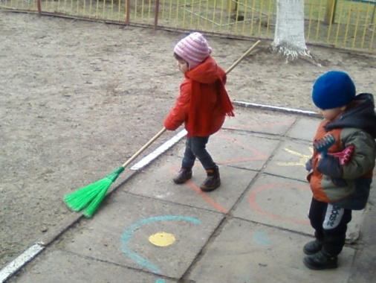

- Силами сотрудников ДУ был подготовлен и проведен спектакль

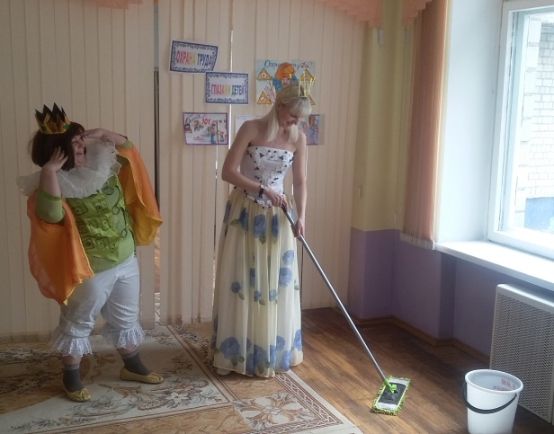

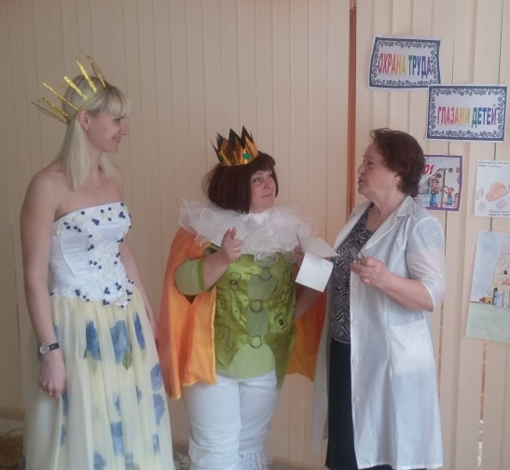

Результатом целенаправленной работы по укреплению трудовой и исполнительской дисциплины, соблюдению норм и правил по охране труда является отсутствие случаев производственного травматизма в дошкольном учреждении.

